Conceptos básicos sobre la Banda Ciudadana y sus usos
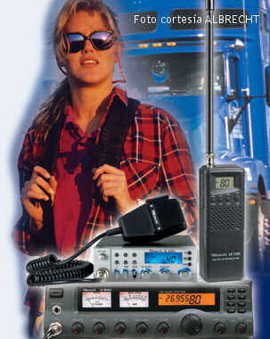
¿Qué es la Banda Ciudadana o CB?
La Banda Ciudadana, Banda Civil, Banda Local, Citizens Band o CB es un servicio público de comunicación por radio del que hacen uso los ciudadanos y para el que no se requieren conocimientos técnicos.
¿Quién puede operar una estación de Banda Ciudadana?
Todo el mundo. Una estación de CB es tan simple y de tan fácil uso que está al alcance de cualquiera.
¿Se necesita licencia o autorización especial para su uso?
Desgraciadamente, España es uno de los escasos países que quedan en Europa que exigen una autorización administrativa o licencia y el pago de una tasa de 82 EUR para el uso de la Banda Ciudadana, aunque, al contrario que los radioaficionados, para obtener esa licencia y operar una estación de CB no es necesario hacer y superar ninguna prueba o examen sobre conocimientos técnicos.
¿Qué alcance se obtiene en una comunicación por CB?
La distancia que se alcanza en una comunicación en Banda Ciudadana depende de muchos factores. Influyen la altura desde la que se opera, los alrededores, el tipo de antena y la potencia de emisión. Si vives en un valle, las montañas de alrededor pueden bloquear tu señal. Si vives en una ladera conseguirás mayores distancias en una dirección que en otra.
Los grandes edificios de las ciudades hacen difícil la comunicación en núcleos urbanos. Existen muchos tipos de antenas. Algunas trabajan mejor que otras. La altura en la que se ubican es muy importante. Por lo general, mientras más alta está colocada la antena, mejor.
Existen transceptores de CB (emisoras) que permiten seleccionar la potencia de emisión pero sin sobrepasar los 4 vatios máximos autorizados (12 vatios de pico para emisiones en SSB).
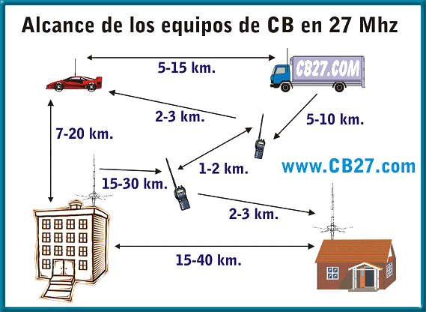
La naturaleza de las ondas de radio dentro de las frecuencias utilizadas en CB (onda corta) hace que el comportamiento de las mismas sea impredecible. A veces se da un fenómeno de propagación llamado 'skip' en el que se produce un rebote de las ondas de radio en las capas altas de la atmósfera, dando como resultado comunicados a muy largas distancias (cientos e incluso miles de kilómetros).
¿Para qué se utiliza la CB?
La Banda Ciudadana se creó para la comunicación por radio entre los ciudadanos, como su nombre indica. Puede usarse desde casa, desde un coche o un camión, desde una motocicleta o incluso en bici o a pie. El límite de uso de la Banda Ciudadana sólo lo pone nuestra imaginación:
• Charlar con las amistades.
• Charlar con otras gentes.
• Hacer nuevos amigos-as.
• Jugar y entretenerse.
• Como hobby.
• Mantenerse en contacto en carretera.
• Informar sobre el tráfico.
• Ayuda en caso de emergencias.
¿Para qué no se debe utilizar la CB?
La Banda Ciudadana no está destinada a las comunicaciones personales. Se trata, más bien, de una comunidad. Cualquier cosa que hablemos puede ser escuchada por los demás y de lo que hablen los demás podremos estar al corriente nosotros.
La normativa en vigor en España, al contrario que en otros países, no permite usar la CB para comunicaciones profesionales o de negocios.
La CB no es para mantener comunicación a larga distancia, aunque esto sea posible esporádicamente en las ocasiones en que las ciertas condiciones atmosféricas lo permitan.
¿Qué se necesita para empezar?
Dependiendo del uso que se le vaya a dar y hasta dónde queramos profundizar, para dar los primeros pasos en CB tan sólo es necesario un transceptor ("emisora"), una fuente de alimentación y una antena, con lo que tendríamos configurado un equipo básico.
¿Qué lenguaje se utiliza en CB?
Para las comunicaciones por radio en Banda Ciudadana se usa el lenguaje común de la calle, el que utilizamos tú y yo para entendernos con los demás. No obstante, existen ciertos códigos y un argot característico para la CB. Así mismo, no es raro oir expresiones que contienen elementos del llamado código Q, pero lo más normal es usar un lenguaje llano, claro y sencillo.
¿Qué ventajas tiene la CB frente a otros medios de comunicación?
Son muchas las ventajas que nos ofrecen las comunicaciones por radio en Banda Ciudadana frente a otros medios como la telefonía móvil o internet. En la relación que a continuación se muestra puedes echar un vistazo a las bondades de poder comunicarse a través de la Banda Ciudadana:
- Internet y la red de repetidores de telefonía móvil necesitan de la red eléctrica para abastecerse de energía.
  - Una batería de automóvil o un buen sistema de placas solares es suficiente para que funcione una estación de CB.
- Sin una red de cableado los sistemas de telefonía convencional e internet son incapaces de funcionar. En la mayoría de los casos sin línea telefónica no hay comunicación.
  - La Banda Ciudadana usa las ondas de radio y por tanto no es necesario la interconexión física de las estaciones para establecer comunicación.
- Los servicios de telefonía móvil y fija e internet requieren el pago de cuotas y gastos.
  - El uso de la CB es gratuíto y en la mayoría de los países no requiere ni tan siquiera de licencia o autorización especial ni pago de tasas.
- Si bien la telefonía móvil puede llevarse de un lado para otro, algunos servicios avanzados requieren que las redes de cobertura estén basadas en tecnologías especiales.
  - A través de los aparatos de Banda Ciudadana se pueden emitir también señales digitales, transportando datos desde y hacia cualquier parte: automóvil, vivienda, embarcación, vehículos pesados e industriales, etc...
- En caso de catástrofe o en situaciones de emergencia las comunicaciones por cable pueden verse seriamente afectadas e incluso totalmente inutilizadas.
  - Bajo esas mismas condiciones, los medios basados en las ondas de radio, entre ellos la CB, son la única forma viable de establecer puentes y vias de comunicación.
- Internet y las comunicaciones telefónicas tienen cobertura global pero dependen de las condiciones de mantenimiento en las que se encuentran las infraestructuras sobre las que están basadas.
  - La radio en Banda Ciudadana es capaz de superar grandes barreras físicas y sus ondas pueden propagarse traspasando todo tipo de fronteras.
- Cualquier teléfono móvil de última generación o equipo informático medio puede llegar a superar los 300 ó 400 euros.
  - El costo de una estación básica de CB no supera los 100 euros.
Llévatelo en PDF

